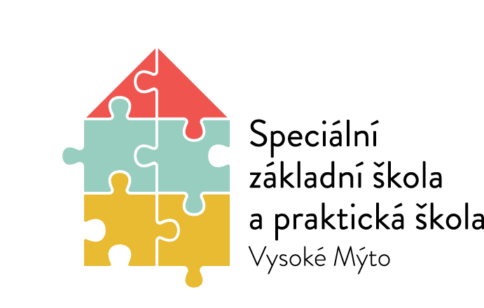
Speciální základní škola a praktická škola Vysoké Mýto
Rokycanova 761
566 01 Vysoké Mýto
T.č.: + 420 465 420 787, 722 930 135
e-mail: szsvm@seznam.cz
ID datové schránky: qjy3uhz
web: https://szs-vysokemyto.cz
ŽÁDOST O ODKLAD POVINNÉ ŠKOLNÍ DOCHÁZKY DLE § 37 odst. 1 ZÁKONA 561/2004 SB., ve znění pozdějších předpisů (dále jen "školský zákon")
Číslo jednací:
ŽADATEL - ZÁKONNÝ ZÁSTUPCE - ÚČASTNÍK ŘÍZENÍ
Níže uvedený zákonný zástupce čestně prohlašuje, že jedná ve vzájemné shodě a se souhlasem druhého z rodičů (zákonných zástupců) ve smyslu § 876 zákona 89/2012 Sb, Občanský zákoník, ve znění pozdějších předpisů
Jméno a příjmení zákonného zástupce:
Datum narození: |  |  |  |  | Telefonní číslo:
Místo trvalého pobytu:
Adresa pro doručování písemností:
Email:
ŽÁDOST
Žádám o ODKLAD povinné školní docházky v souladu s § 37 odst. 1 školského zákona
Pro školní rok:
Jméno a příjmení dítěte:
Datum narození:
Místo trvalého pobytu:
§ 37 odst. 1 školského zákona:
(1) Není_li dítě tělesně nebo duševně přiměřeně vyspělé a požádá_li o to písemně zákonný zástupce dítěte v době zápisu dítěte k povinné školní docházce podle § 36 odst. 4, odloží ředitel školy začátek povinné školní docházky o jeden školní rok, pokud je žádost doložena doporučujícím posouzením příslušného školského poradenského zařízení a odborného lékaře nebo klinického psychologa. Začátek povinné školní docházky lze odložit nejdéle do zahájení školního roku, v němž dítě dovrší osmý rok věku.
K žádosti přikládám:
1. Doporučení příslušného školského poradenského zařízení ze dne:
2. Doporučení odborného lékaře nebo klinického psychologa ze dne:
Jsem si vědom/a toho, že bez těchto doporučení nemůže být mé žádosti vyhověno.
datum |  |  |  | podpis zákonného zástupce
Vyjádření ředitelky základní školy:
Povoluji / nepovoluji odklad povinné školní docházky

